סיכום פרויקט פילמור טיפות 2023

כותב: אלעד שפירא

תאריך: 23.22.2023

במסמך מידע על בניית, ותחזוקת המיצג, בנוסף ישנם תוצאות ניסוים:

* טפטוף של הדבק ה-photopolymer על ידי משאבה פריסטלטית למשך זמנים שונים.
* בדיקת חסימת UV של פילטרים שונים בסדנא.
* בדיקת טמפרטורת לדים בזמן הפעלה, ובזמן הוספת מאווררים.
* בדיקת ציפויים דוחי דבק למשטחים שונים.
* ניסוי עמידות פלסטיקים לדבק ה-photopolymer.

הקדמה:

במוצג זה נדגים את השפעת האור הסגול ואולטרה-סגול (UV) על נוזל photopolymer בצבע כחול 405 ננו מטר.

מבנה והגיון המיצג:

המיצג בנוי ממיכל זכוכית שמכיל את הדבק ה-photopolymer. בקצה המיכל יש ברז (כדורי זכר-זכר ¼ צול) ואוליבה (נקבה ל-6 מ"מ). לאחר מכן צינור סיליקון (4X6 מ"מ) מחובר לאוליבה ואז למשאבה פריסטלטית, מהמשאבה יש פייה (ממחבר 2X4 מ"מ פנימי חצוי). מתחתיו ישנו סנסור ו-6 סטים של לדים של UV. לאחר מכן יש מקפצות וקופסא מפרקספקס מכופף שמכיל את הטיפות המפולמרות.

לחיצה על הכפתור מפעילה את המנוע של המשאבה עד שנופלת טיפה, כשהסנסור קולט את הטיפה הוא מפסיק את המנוע, ומפעיל אחרי זמן מוגדר (מספר מילישניות) את הלדים שמפלמרות את הטיפה. הטיפה נופלת למקפצות עד שמגיעה לקופסא. והתהליך חוזר מספר פעמים מוגדר. אם לא לוחצים על הכפתור, לאחר זמן מוגדר בלוח פיקוד המכשיר יופעל מספר פעמים.

*** רשימת החלקים הכוללת נמצאת בקובץ אקסל מצורף.

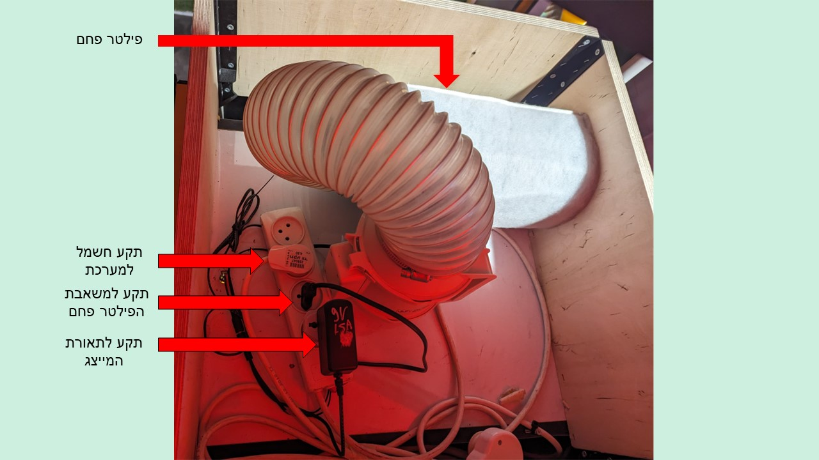גג המיצג:

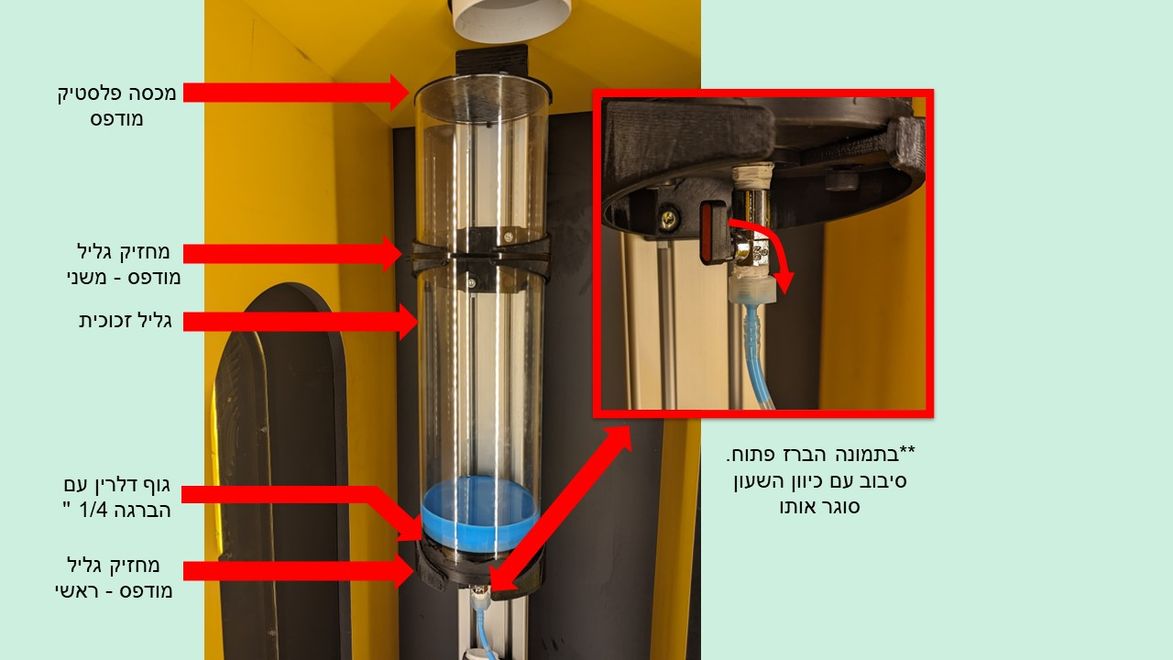מיכל הנוזל:

*** בברזים הכחולים שהוזמנו המצב "פתוח" ו"סגור" הפוכים.

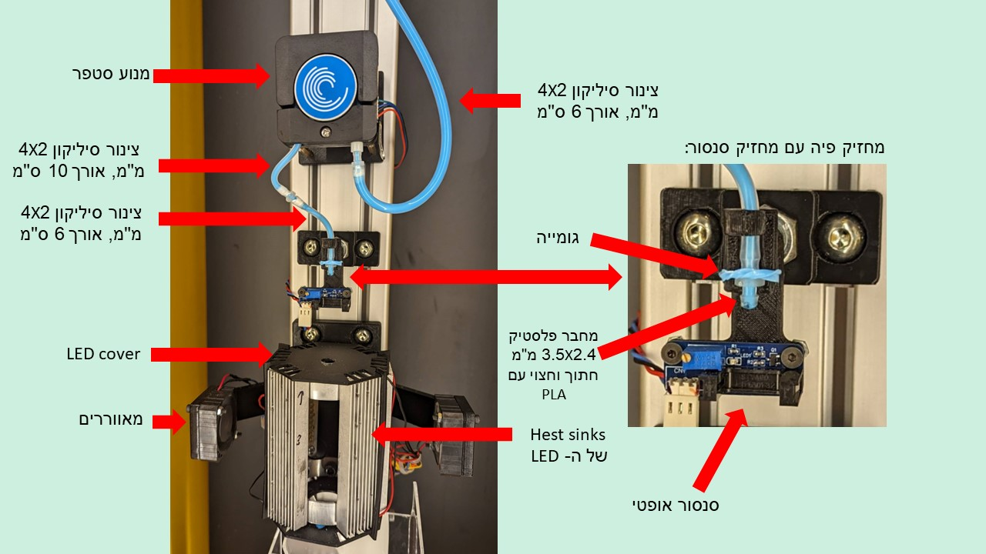מרכז המכשיר:

*** המנוע של המשאבה (הספירלה הלבנה) צריך להסתובב **נגד כיוון השעון!!**

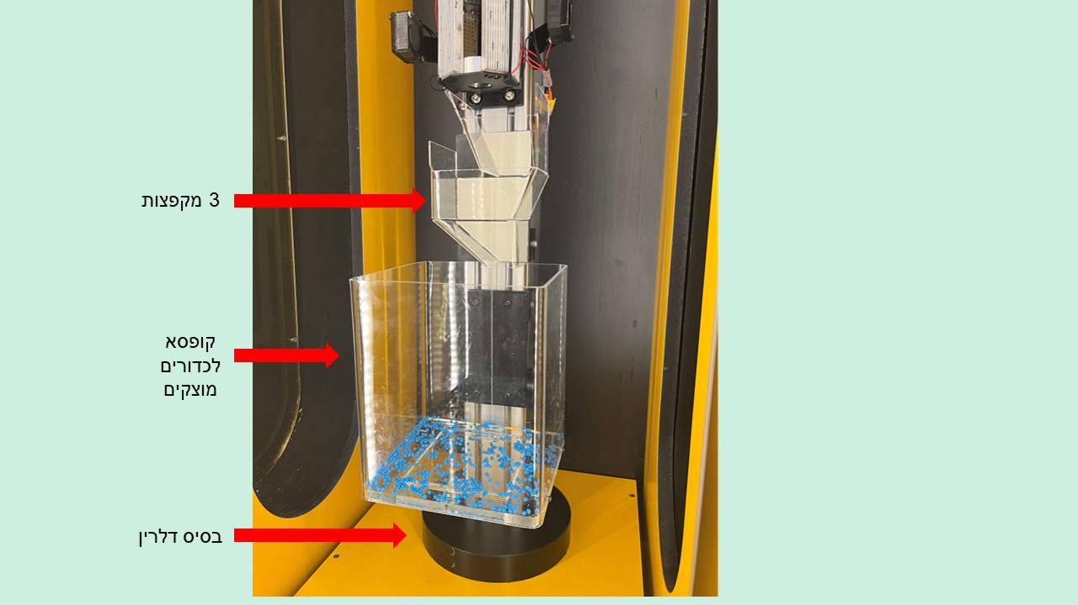חלק תחתון:

לוח פיקוד אלקטרוני:

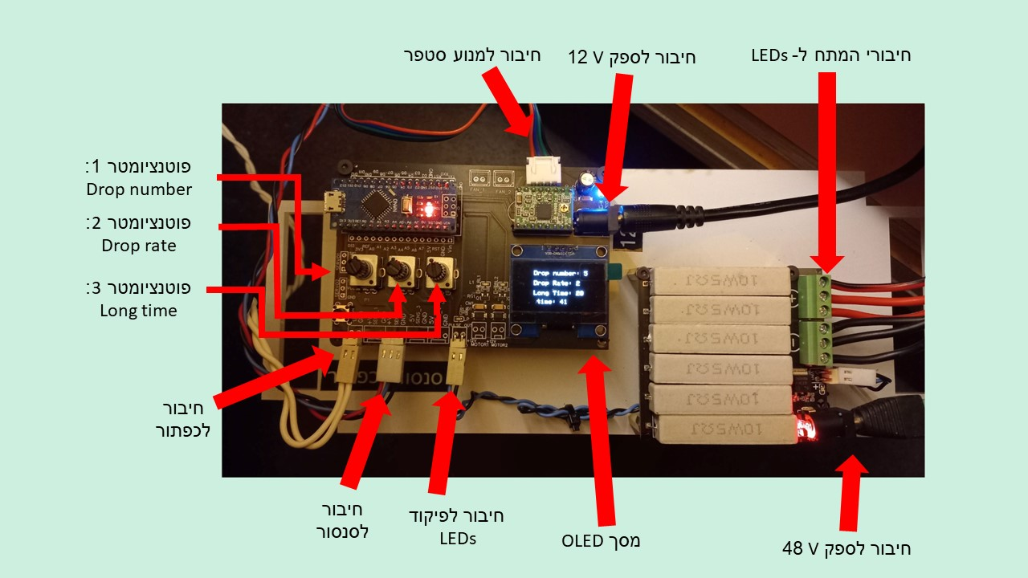

תחזוקה:

**** מותר לפתוח את המיצג רק **לאחר השקיעה** כאשר **האורות בתערוכה מכובים!!**  
(זאת לאחר שהצינורות והברזים כבר התקשו בגלל האור שנכנס מספר פעמים) כדאי גם כשפותחים לתחזוקה לעטוף בנייר כסף את הצינורות*****

1. התחזוקה העיקרית של המיצג היא מילוי הנוזל ה-photopolymer הכחול למיכל הזכוכית:

* שמים כפפות ניטריל ובודקים שמשאבת האוויר למעלה עובדת.
* מנתקים את החשמל של המערכת בגג המיצג.
* סוגרים את הברז.
* פותחים את דלת המוצג ומושכים את המגירה שעליה מורכב המכשיר.
* פותחים את המכסה פלסטיק השחור ומוזגים למרכז המיכל 1 ליטר נוזל.

1. במקרה הצורך יש להחליף צינורות / מחברים / אוליבה / ברז:

* **סוגרים את הברז!**
* מנתקים את החשמל של המערכת בגג המיצג.
* שמים כפפות ניטריל ובודקים שמשאבת האוויר למעלה עובדת.
* מפרקים את החלק שצריך ומחליפים אותו.

תקלות אפשריות:

1. המנוע עובד (הספירלה הלבנה על המשאבה מסתובבת נגד כיוון השעון) אבל טיפות לא יוצאות:

כלומר - אחד הצינורות / המחברים / האוליבה התפלמרו:

* **סוגרים את הברז!**
* מנתקים את החשמל של המערכת בגג המיצג.
* לוחצים על הצינורות עם האצבע ובודקים אם אחד מהם קשה, אם כן, מחליפים.
* אם לא אחד המחברים או האוליבה התפלמר. בודקים איזה ומחליפים מהארגז חלקים.

1. המנוע לא עובד:

* **סוגרים את הברז!**
* מנתקים את החשמל של המערכת בגג המיצג.
* לוקחים מהארגז חלקים מנוע חדש ומחליפים אותו עם מברג.

1. הספירלה הלבנה על המשאבה מסתובבת **עם כיוון השעון:**

* מנתקים ומחברים את התקע של הכבל של המנוע במנוע ובלוח פיקוד האלקטרוני.
* מנתקים את הספק 12V בלוח פיקוד האלקטרוני.

1. יש נזילה:

* **סוגרים את הברז!**
* מנתקים את החשמל של המערכת בגג המיצג.
* מסתכלים לראות איפה יש נזילה, אם זה באחד המחברים, פותחים את החיבור, מחזקים עם טפלון ומחזירים
* אם זה מהמיכל זכוכית, **המיצג בהשבתה**. מחליפים את הצינור זכוכית לחלופי של 50 ס"מ. צריך שברוך יכין לו גם חיבור דלרין ואטימה כמו לקודם..

ניסויים:

ניסוי טפטוף דבק כחול עם המשאבה:

המטרה – למצוא קצב טפטוף אידיאלי כך שייצאו טיפות יחידות בקצב שניתן לקביעה ושינוי.

* נפח כל טיפה של הדבק הכחול היא 0.03 ml ( תלוי בצור טפטוף. יכול להגיע ל 0.05 ml)  
  ומשקלה 0.03375 gr .

תוצאה: מספר צעדים האידיאלי לטפטוף הדבק הכחול: 43 – 46 (תלוי בסטאפ), ומרווח הזמן בין צעדים: 10 ms.

ניסוי פילטרים בית מלאכה 2022:

המטרה – למצוא פילטר שיגן מ – UV , ויהיה ניתן לראות דרכו את התהליך.

הפילטרים נלקחו מהמגרת פילטרים בסדנא. ונבדקו עם הארת לד UV על דף פוטוכרומי. חשוב לציין שהפילטרים לא נבדקן לאורך זמן ממושך, רק פרק זמן קצר של שניות בודדות.

|  |  |
| --- | --- |
| סוג פילטר | תוצאה |
| ירוק 100 | חוסם - רק בעזרת 2 שכבות. |
| צהוב/כתום | לא חוסם |
| פילטר ג'לטין לתאורה – אדום + ירוק | לא חוסם |
| אדום/ירוק 13/2/22 | לא חוסם |
| שחור | לא חוסם |
| צהוב בהיר | לא חוסם |
| צהוב 101 | חוסם |
| אדום כהה 106 | חוסם |
| פרספקס אדום | חוסם |

ניסוי ציפויים:

המטרה – למצוא ציפוי דוחה דבק כדי שיהיה אפשר להפריד בין טיפות נוזליות ומצוקות בעזרת ה"מקפצה" בסוף הנפילה של הטיפה.

|  |  |  |
| --- | --- | --- |
| סוג ציפוי | משטחים שנוסו | תוצאה |
| Never Wet | נחושת, אלומיניום, משטח פרספקס שקוף, פלסטיק לבן, ספוג שחור, זכוכית לדגימת מיקרוסקופ, פלסטיק לדגימת מיקרוסקופ, עץ. | לא עבד על אף משטח. (נבדק ועבד עם מים לבדיקת איכות אופן ריסוס הציפוי) |
| Universal | זכוכית לדגימת מיקרוסקופ, פלסטיק לדגימת מיקרוסקופ | התוצאה הכי טובה. על הזכוכית הוא דוחה את הדבק אבל לא מיידית, לוקח לו זמן "להתאסף" על המשטח ורק אז נוזל ממנו. אולי בזווית שונה או קצב טפטוף שונה יעזור. |
| GNJ | זכוכית לדגימת מיקרוסקופ, פלסטיק לדגימת מיקרוסקופ | לא עבד על אף משטח. |
| LGN 650 | זכוכית לדגימת מיקרוסקופ, פלסטיק לדגימת מיקרוסקופ | לא עבד על אף משטח. |

תוצאה: לא נמצא ציפוי שדוחה בצורה מלאה את הדבק. התוצאה הכי טובה היא שילוב של הזכוכית והציפוי – Universal שבארון של אמיר.

** יש ל Never Wet גרסה חדשה שניתן לקנות בשם Ultra Never Wet ,ובה הם מבטיחים דחיית נוזלים כמו דבש.  
 אבל היא יקרה..

ניסויים להפעלת המערכת למספר שעות:

הגדרות לניסוי 1-4 :

SusTm: 95 ; ExpTm: 20 ; StpRt: 20

|  |  |  |  |  |
| --- | --- | --- | --- | --- |
| מספר ניסוי | מספר טיפות | הפרש מחזור [דקות] | זמן ניסוי [שעות] | תוצאה |
| 1 | 10 | 10 | 2 | הצליח, אין שחיקה |
| 2 | 20 | 60 | 24 |  |
| 3 | 1 | 5 שניות | 0.5 | הצליח, טמפרטורה של הלדים גבוהה מידי, צריך לשים מאווררים. |
| 4 | 20 | 30 | 24 | הצליח, אין שחיקה. אך יש מיני טיפות שנאספות. צריך לצלם לבקש מאמיר מצלמת רשת לראות מתי ואיך זה קורה או לצלם בהילוך איטי את הטפטוף ואז אולי להעלות קצת את הstep rate. |
| 5 | 10 | 30 | 21.5 | הצליח, אין שחיקה.  הפעם היו הגדרות שונות:  SusTm: 90  ExpTm: 25  StpRt: 28  אבל במסלול שנבנה הטיפות נתקעו. נראה שיש להן חיכוך ממש טוב לדבק חם לעצמן ולאצבעות.. |

*זמן טפטוף של טיפה הוא בערך 3 שניות, לכן בטפטוף 10 טיפות יהיה 30 שניות אקסטרה למחזור. לאחר שעה, יתווספו 3 דקות. לאחר יום שעה ועשרים כמעט.

ניסוי עמידות פלסטיקים לדבק ה-photopolymer:

על משטחים פלסטיק שונים הונחו טיפות הדבק למשך של כ-יומיים.

|  |  |
| --- | --- |
| חומר | תוצאה |
| פרספקס | לאחר יום הפרספקס התחיל להישבר והיאכל על ידי הדבק |
| PET | עמיד |
| HDPE | עמיד |

בדיקת טמפרטורת ה-LED בעת הפעלת המערכת:

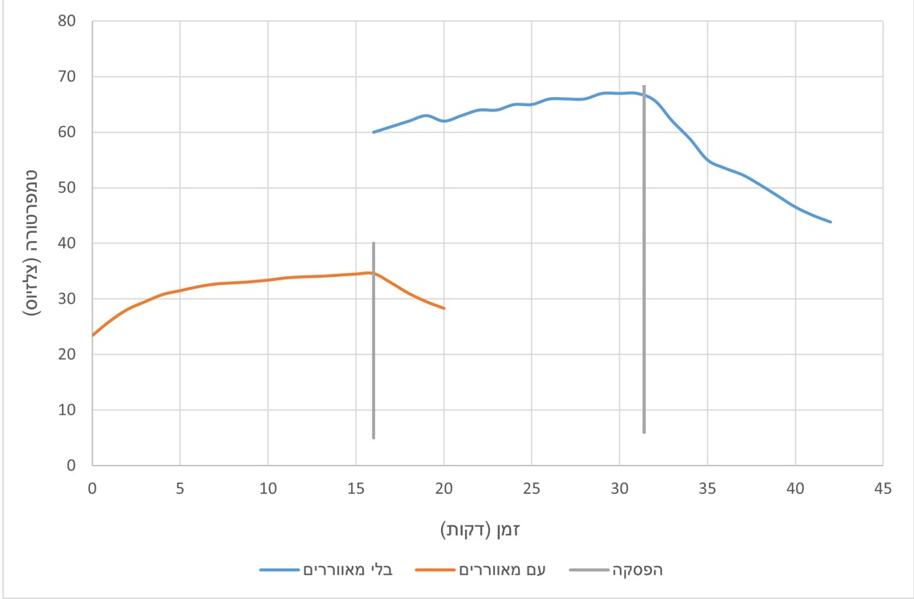ניסוי 3 : טפטוף כל 5 שניות – 1 טיפות : תאריך: 03.09.2023 : זמן ניסוי: 42 דקות

***הבדלים בין הניסויים:

בניסוי בלי המאווררים, זמן הExposure הוקטן ל 10.5 מ20 (ל- 105 ms מ- 200 ms) והיו 6 סטים של לדים ולא 4.

בנוסף הניסוי הראשון הותחלה המדידה לאחר רבע שעה של עבודה.

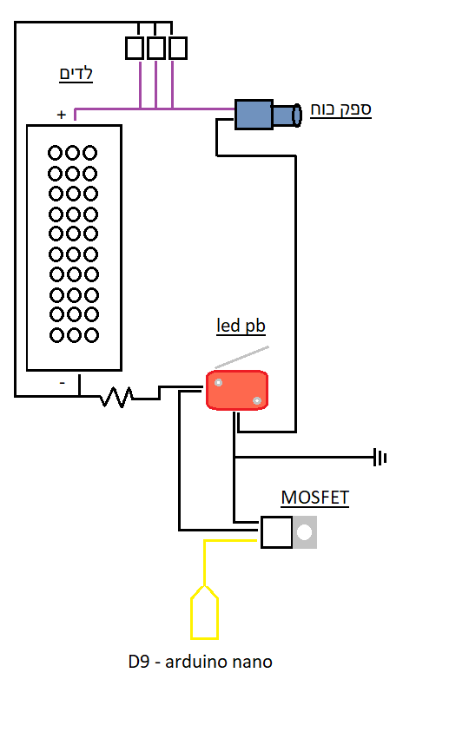

סכמה אלקטרונית לחיבור הלדים:

מימין: פרוטוטייפ 2 - הרכיבים מורכבים על העמוד.  
משמאל : פרוטוטייפ 1 - הרכיבים מורכבים על סטנד מעבדה.

